atitit.软件开发--socket框架选型--netty vs mina j
.

Netty是由JBOSS提供的一个java开源框架
Apache mina
三、文档比较
mina文档多,,, 好几倍...
作者:: 老哇的爪子 Attilax 艾龙， EMAIL:1466519819@qq.com
转载请注明来源： http://blog.csdn.net/attilax

四、UDP协议传输
1、 netty将UDP无连接的特性暴露出来；而mina对UDP进行了高级层次的抽象，可以把UDP当成"面向连接"的协议，Netty需要手动处理顺序、丢包检测、重发等等。

五、协议支持
Netty架构：
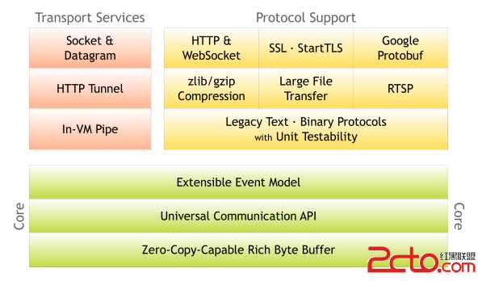
Mina架构
没有找到，但应有类似技术支持。

网上评价：
1. mina将内核和一些特性的联系过于紧密，使得用户在不需要这些特性的时候无法脱离，相比下性能会有所下降；netty解决了这个设计问题。
2. netty基本的架构和mina几乎完全一样，使用时候思想上差不多；但是有很多细节的改进（比如说mina的IoSession每次读写完要调用flip(),netty的channel则不用，并支持zero copy）。
3. netty比mina使用起来更简单。
4. 关于UDP链接：mina把TCP和UDP一样当"有连接"的处理，一个UDP请求会按照address产生一个新的 IoSession，过期时间是1分钟，这样做的好处是显然的，但是对于有性能要求的项目就不好了，对一个无连接的东西cache 1分钟，大多数时候可能是白cache了，做无用功。 Mina这样做可能还有个初衷是连续解码用的，比如一个包太大了，分了两次传输；但是这样的设计应该是udp大忌了

参考

Netty了解与小试 - 茄子_2008 - 博客园
使用JAVA操作netty框架 - 小程故事多 - ITeye技术网站
netty vs mina - JAVA编程语言程序开发技术文章 - 红黑联盟

